Міністерство освіти і науки України

Національний університет «Львівська політехніка»

Кафедра систем штучного інтелекту



**Звіт**

про виконання

**Розрахункової роботи**

***з дисципліни:*** «Мови та парадигми програмування»

***Виконав:***

студент групи ШІ-14

Грицишин Максим

# **Мета роботи:**

одержати практичні навички в розробці і дослідженні алгоритмів розв’язання задач, систематизувати знання, здобуті за весь семестр.

# **Виконання роботи:**

## **1. Опрацювання завдання та вимог до програм та середовища:**

Завдання №1: Розробити лінійний алгоритм для розв’язання задачі

* Варіант завдання: ***3***
* Деталі завдання:

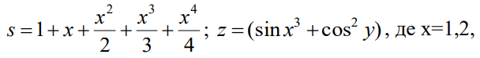

* Важливі деталі для врахування в імплементації програми

|  |
| --- |
| Завдання №2: Розробити алгоритм, що розгалужується, для розв’язання задачі |
| * Варіант завдання: ***23*** |
| * Деталі завдання: |
|  |
| * Важливі деталі для врахування в імплементації програми |

Завдання №3: Написати програму згідно свого варіанту

* Варіант завдання: ***18***
* Деталі завдання: Потрібно перетворити введене з клавіатури дробове число в грошовий формат. Наприклад, число 12,5 повинне бути перетворено до вигляду 12 грн. 50 коп.
* Важливі деталі для врахування в імплементації програми
* Деталі завдання: Реалізувати виконання розрахунків: Верстат–автомат виготовляє за 1 годину КОL шайб. Скільки шайб він виготовить за 8-и годинну зміну, за робочий день при двозмінній роботі і за 30-ти денний місяць, якщо в місяці 4 вихідних дня і в кожній зміні верстат знаходитися 1 годину на профілактиці?
* Важливі деталі для врахування в імплементації програми

Завдання №4: Написати програму відповідно до свого варіанту.

* Варіант завдання: ***8***
* Деталі завдання: Написати програму, яка обчислює суму перших n членів ряду: 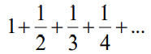
* Важливі деталі для врахування в імплементації програми: Кількість підсумованих членів ряду задається під час роботи програми ряду задається під час роботи програми.

## **2. Дизайн та планована оцінка часу виконання завдань:**

Програма №1 **VNS Practice Work - Task 1**

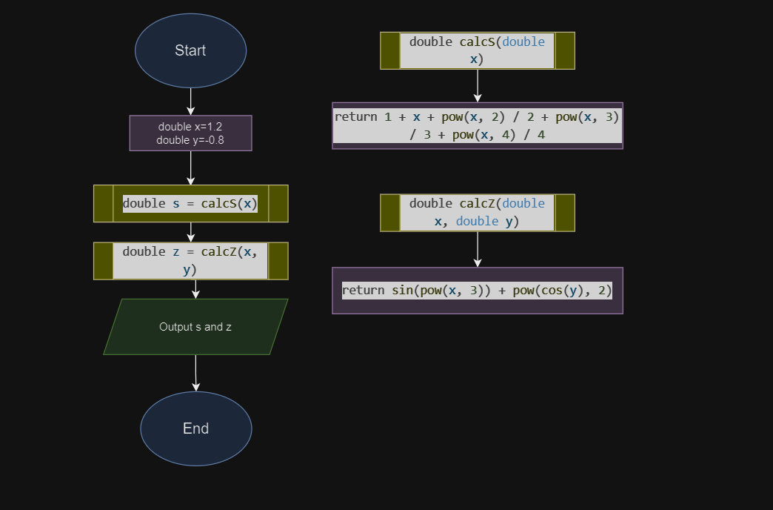

* Планований час на реалізацію:20хв

Програма №2 **VNS Practice Work - Task 2**

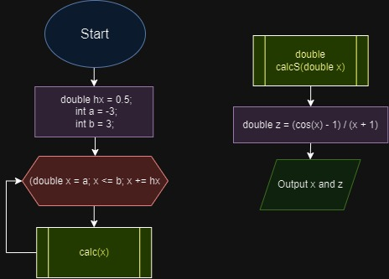

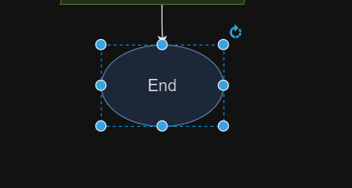

* Планований час на реалізацію: 12хв

Програма №3.1 **VNS Practice Work - Task 3**

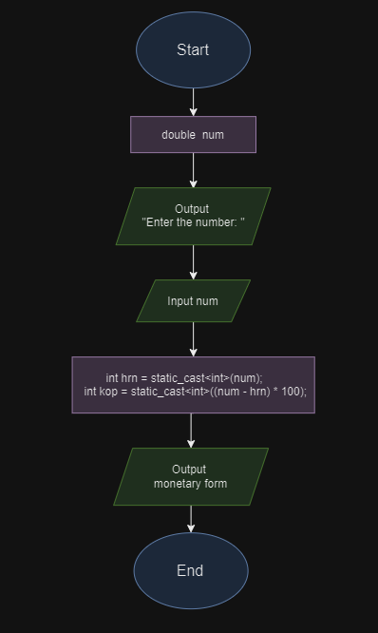

* Планований час на реалізацію: 15хв

Програма №3.2 **VNS Practice Work - Task 3**

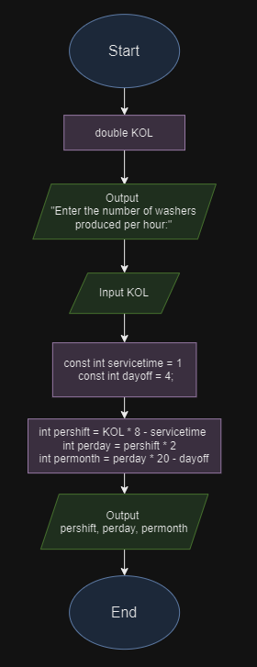

* Планований час на реалізацію: 15хв

Програма №4 **VNS Practice Work - Task 4**

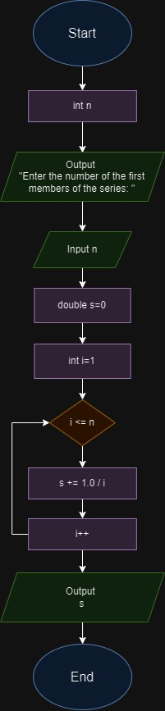

* Планований час на реалізацію: 20хв

## **3. Код програм з посиланням на зовнішні ресурси:**

Завдання №1 **VNS Practice Work - Task 1**

#include <iostream>

#include <cmath>

using namespace std;

double calcS(double x) { // Function for calculating s using pow() function

    return 1 + x + pow(x, 2) / 2 + pow(x, 3) / 3 + pow(x, 4) / 4;

}

double calcZ(double x, double y) { // Function for calculating z using pow(), sin() and cos() functions

    return sin(pow(x, 3)) + pow(cos(y), 2);

}

int main() {

    double x = 1.2; // Variable declaration and initialization using data type double

    double y = -0.8;

    double s = calcS(); // initialization of s using calcS() function

    double z = calcZ(); // initialization of z using calcZ() function

    cout << "s = " << s << endl; // Output of s

    cout << "z = " << z << endl;

    return 0;

}

Завдання №2 **VNS Practice Work - Task 2**

#include <iostream>

#include <cmath>

using namespace std;

void calc(double x) { // Function for calculating z using pow(), sin() and cos() functions

    double z = (cos(x) - 1) / (x + 1); // formula for z using cos() function

    cout << "x = " << x << "   z = " << z << endl; // Output of z

}

int main() {

    double hx = 0.5;    // Variable declaration and initialization using data type double

    int a = -3;            // Variable declaration and initialization using data type int

    int b = 3;

    for (double x = a; x <= b; x += hx) {               // Loop for x from a to b with step hx

        calc(x);       // Use of the calc() function

    }

    return 0;

}

Завдання №3.1 **VNS Practice Work - Task 3 Part 1**

#include <iostream>

using namespace std;

int main () {

    double  num;                    // Variable declaration and initialization using data type double

    cout << "Enter the number: ";

    cin >> num;                         // Input of num

    int hrn = static_cast<int>(num);        // Intialize hrn ignoring fractional part of num

    int kop = static_cast<int>((num - hrn) * 100);  //  Intialize kop using formula

    cout << "The number " << num << " is equal to " << hrn << " hrn. " << kop << " kop." << endl;

    return 0;

}

Завдання №3.2 **VNS Practice Work - Task 3 Part 2**

#include <iostream>

using namespace std;

int main() {

    int KOL;

    cout << "Enter the number of washers produced per hour:";

    cin >> KOL;

    const int servicetime = 1;  // Using const to initialize free time in the shift

    const int dayoff = 4;       // Using const to initialize free days in the month

    int pershift = KOL * 8 - servicetime;   //formula to calculate the number of washers produced per shift

    int perday = pershift * 2;                   //formula to calculate the number of washers produced per da

    int permonth = perday * 20 - dayoff;                  //formula to calculate the number of washers produced per month

    cout << "The number of washers produced per shift is equal to " << pershift << endl; //Output

    cout << "The number of washers produced per day is equal to " << perday << endl;

    cout << "The number of washers produced per month is equal to " << permonth << endl;

}

Завдання №4 **VNS Practice Work - Task 4**

#include <iostream>

using namespace std;

int main() {

    int n;

    cout << "Enter the number of the first members of the series: ";

    cin >> n;

    double s = 0;

    int i = 1;

    while (i <= n) {     // Loop for i from 1 to n

        s += 1.0 / i;       // formula for s

        i++;                   // Increment of i

    }

    cout << "The sum of the first " << n << " members of the series is equal to " << s << endl;

}

## 

## **4. Результати виконання завдань, тестування та фактично затрачений час:**

Завдання №1



Час затрачений на виконання завдання:7хв

Завдання №2

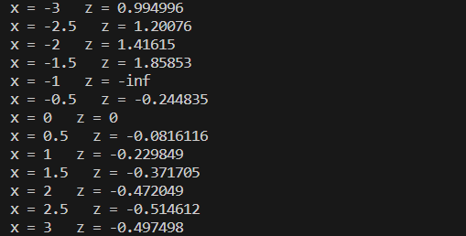

Час затрачений на виконання завдання:10хв

Завдання №3.1



Час затрачений на виконання завдання:10хв

Завдання №3.2

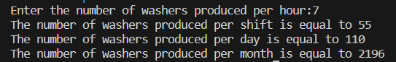

Час затрачений на виконання завдання:10хв

Завдання №4



Час затрачений на виконання завдання:10хв

# **Висновки:**

За цю розрахункову роботу узагальнено усі здобуті за семестр знання.